大连民族大学硕士研究生导师信息采集表
（参考模板）

一、基本信息
姓 名 | 张令娥 | 性别 | 女 | 职 称 | 讲师
最高学位及授予单位 |  | 化学博士/南京大学
所在学院 | 生命科学学院 |  |  | 电子邮箱 | zhangle@dlnu.edu.cn
学科/类别 | 生物工程  生物与医药 |  |  | 招生方向/领域 | 化学生物工程  精细化工与药物制造
所在科研平台及职务 |  | 生物技术与资源利用教育部重点实验室
张令娥，讲师，硕士生导师，南京大学化学专业
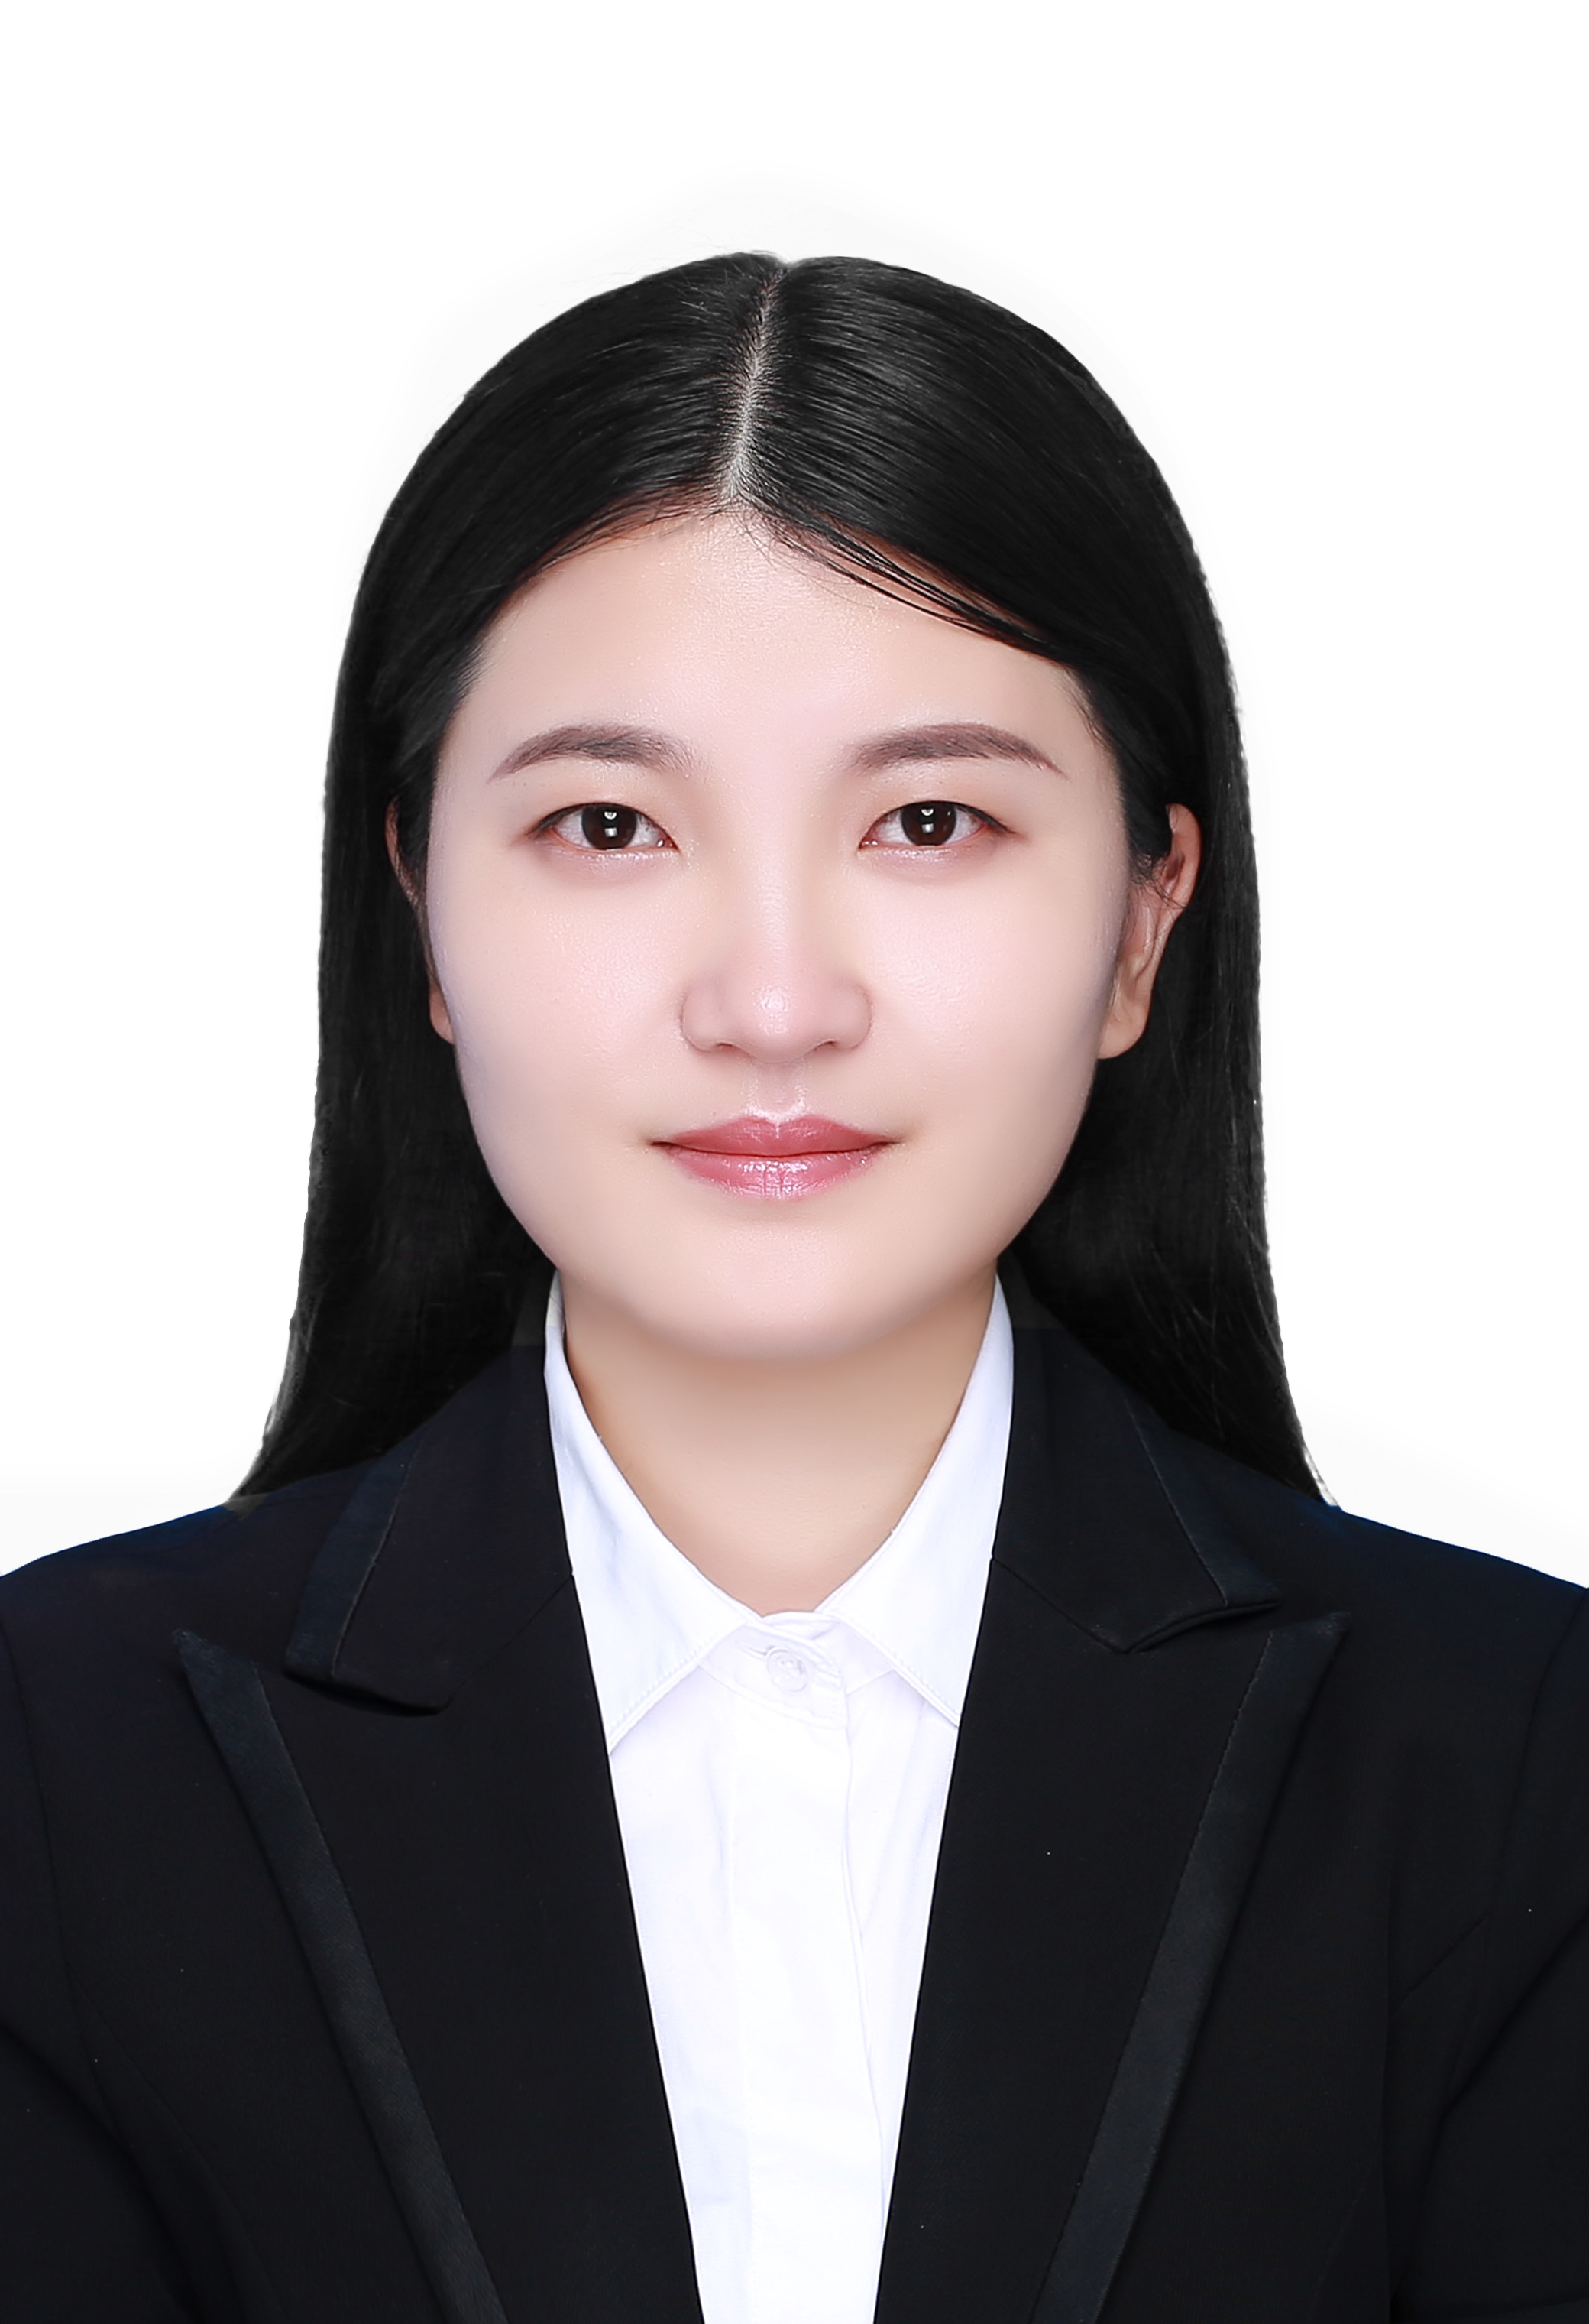
博士毕业，国家民委优秀青年人才、大连市高层次人才
（青年才俊）。2021年1月加入大连民族大学生命科学
学院化工系。2022年2月进入南京大学化学化工学院
高分子系从事博士后研究工作（合作导师蒋锡群教授）。
研究方向：生物医用高分子材料设计合成及诊疗应用、有机荧光探针设计合成及生物应用。主持国家自然科学基金青年项目一项、中国博士后科学基金特别资助（站中）项目一项、中国博士后科学基金面上项目一项，参与国家自然科学基金面上项目两项。以第一作者或通讯作者在Biomaterials、Advanced Healthcare Materials、ACS Macro Letters等期刊发表SCI论文7篇。欢迎对化学合成、生物材料感兴趣的同学报考我的硕士研究生。

二、代表性学术论文与著作
序号 | 论文或著作题目（以参考文献格式列举）
1 | Zhang L., Liu C., Zhou S., Wang R., Fan Q., Liu D., Wu W.,* Jiang X., Improving quantum yield of a NIR-II dye by phenylazo group, Adv. Healthcare Mater. 2020, 9, 1901470.
2 | Zhang L., Zhang Z., Liu C., Zhang X., Fan Q., Wu W.,* Jiang X., NIR-II dye-labeled cylindrical polymer brushes for in vivo imaging, ACS Macro Lett. 2019, 8, 1623–1628.
3 | Pan Y.,† Zhang L.,† Zeng L.,* Ren W., Xiao X., Zhang J., Zhang L., Li A., Lu G.,* Wu A.,* Gd-based upconversion nanocarriers with yolk-shell structure for dual-modal imaging and enhanced chemotherapy to overcome multidrug resistance in breast cancer, Nanoscale 2016, 8, 878–888.（共一）
4 | Zhang L., Zeng L.,* Pan Y., Luo S., Ren W., Gong A., Ma X., Liang H., Lu G.,* Wu A.,* Inorganic photosensitizer coupled Gd-based upconversion luminescent nanocomposites for in vivo magnetic resonance imaging and near-infrared-responsive photodynamic therapy in cancers, Biomaterials 2015, 44, 82–90.

三、代表性科研项目
序号 | 项目名称及来源 | 起止年月
1 | NIR-II/MRI双模态聚合物分子刷的设计合成及肿瘤成像研究，国家自然科学基金青年项目（30万），主持 | 2022.01-2024.12
2 | 设计合成长发射近红外二区AIE荧光探针用于多模态成像指导的光热免疫协同抗肿瘤治疗，中国博士后科学基金特别资助（站中）项目（18万），主持 | 2023.04-2024.12
3 | NIR-II/MRI双模态树枝状大分子造影剂的设计合成及肿瘤诊断和术中导航应用研究，中国博士后科学基金面上项目（8万），主持 | 2022.04-2023.03

四、其他代表性成果
序号 | 成果名称、级别及来源单位、时间
1 | Xiao P., Liang M., Yang S., Sun Y., Li J., Gu Z., Zhang L.,* Fan Q., Jiang X.,* Wu W.,* A ratiometric near-infrared fluorescence/photoacoustic dual-modal probe with strong donor dithienopyrrole for in vivo nitric oxide detection, Biomaterials 2023, 294, 121993.（通讯）
2 | Yu B., Sun Y., Xiao P., Li C., Yuan K., Zhang L.,* Jiang X.,* Wu W.,* Size control and biological properties of pamam-cored multiarm block copolymers, ACS Appl. Bio Mater. 2023, 6, 2426−2434.（通讯）
3 | Wang R., Xiao P., Yu B., Sun Y., Li J., Zhang L.,* Jiang X.,* Wu W.,* Fluorination effects on the drug delivery property of cylindrical polymer brushes, ACS Appl. Bio Mater. 2022, 5, 5924−5932.（通讯）

五、主要学术兼职及荣誉称号
序号 | 学术兼职（荣誉称号）名称、批准（颁发）单位、时间
1 | 国家民委优秀青年人才（2021年）
2 | 大连市高层次人才-青年才俊（2021年）
3 | 中国化学会会员
4 | 中国化工学会会员

